1. **Mô tả hệ thống**

Ứng dụng ***Quản lý sản phẩm(Quản lý trứng)*** trên Android gồm có 3 chức năng chính: Quản lý sản phẩm đẩu vào, quản lý sản phẩm đầu ra và thống kê. Chức năng ***quản lý sản phẩm***  cho phép thêm, sửa, xóa sản phẩm và cho biết sản phẩm đó của khách hàng nào. Về thông tin của sản phẩm gồm có *loại, số lượng, giá, thời gian, khách hàng.* Thông tin khách hàng gồm *tên, số điện thoại, địa chỉ.* Chức năng ***thống kê*** gồm có *thống kê theo chuyến, thống kê theo tháng và thống kê theo năm*.

1. **Use Case Diagram**

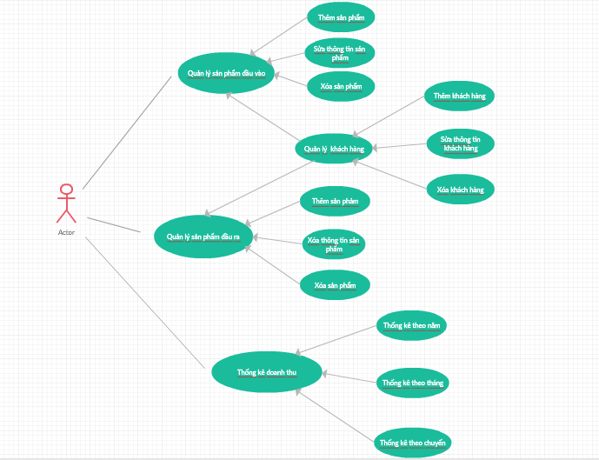

1. **Đặc tả Use Case Diagram**
   1. **Quản lý sản phẩm đầu vào và đầu ra**

* Mô tả tóm tắt: Khi có yêu cầu thay đổi sản phẩm, thì chức năng này được Actor sử dụng để thêm, sửa, xóa sản phẩm.
* Các luồng xử lý bình thường của sự kiện:

1. Chọn chức năng *Quản lý sản phẩm đầu vào (ra)*
2. Chọn chức năng cần tinh chỉnh
3. Thêm sản phẩm
4. Sửa thông tin sản phẩm
5. Xóa sản phẩm
6. Thông báo yêu cầu xác nhận thực hiện cập nhật
7. Cập nhật thông tin mới vào cơ sở dữ liệu
8. Kết thúc sự kiện (thêm, sửa hoặc xóa sản phẩm)

* Các luồng xử lý con:
* Sub 1: Thêm sản phẩm

1. Nhập thông tin sản phẩm
2. Chọn tên khách hàng của sản phẩm
3. Click chọn thêm sản phẩm
4. Kết thúc sự kiện

* Sub 2: Sửa sản phẩm

1. Chọn sản phẩm cần chỉnh sửa
2. Nhập thông tin cần hiệu chỉnh
3. Kết thúc sự kiện

* Sub 3: Xóa sản phẩm

1. Chọn sản phẩm cần xóa
2. Chọn xóa sản phẩm
3. Kết thúc sự kiện
   1. **Thống kê**

* Mô tả tóm tắt: Khi vào hệ thống, hệ thống sẽ hiện thị doanh thu theo chuyến, theo tháng, theo năm. Actor có thể chọn tháng bất kỳ để xem.
* Các luồng xử lý bình thường của sự kiện:

1. Chọn chức năng *Thống kê doanh thu*
2. Hiển thị doanh thu chuyến này, tháng này và năm này
3. Xem doanh thu của một tháng bất kỳ
4. Doanh thu theo tháng
5. Kết thúc một sự kiện (Quay lại màn hình trước đó)

* Các luồng xử lý con:
* Sub 1:

1. Chọn tháng cần xem doanh thu
2. Hiện thị thống kê doanh thu tháng vừa chọn
3. Kết thúc sự kiện